Rittal Automation Systems terminal za upogibanje BT 20E
Profesionalno upogibanje vodil: hitro, natančno in samodejno
Herborn, 1 Marec 2025
Novi sistem za krivljenje zbiralk BT 20E podjetja Rittal Automation Systems omogoča hitro in natančno krivljenje bakrenih in aluminijastih zbiralk različnih vrst, bodisi ravno, robno ali večslojno. Z njim je mogoče avtomatsko obdelovati zbiralke debeline do 20 mm in širine do 160 mm, pri čemer zagotavlja izjemno natančnost krivljenja. Električni pogon stroja omogoča znatne prihranke energije ter tiho delovanje. Še ena pomembna prednost: povezava s programsko opremo Eplan omogoča dosledno digitalno povezovanje in s tem večjo učinkovitost vzdolž celotne vrednostne verige v inženiringu, od načrtovanja sistema do njegovega delovanja.

Proizvajalci stikalnih naprav imajo ključno vlogo pri hitri preobrazbi in širitvi energetskih sistemov. V svojih industrijskih procesih iščejo možnosti za optimizacijo, pospešitev, večjo učinkovitost in standardizacijo, kar pa je mogoče doseči le s pomočjo digitalizacije in avtomatizacije. Podjetje Rittal Automation Systems zdaj podpira obdelavo vodil z novo napravo za krivljenje Bending Terminal BT 20E.

Od inženiringa do procesne zanesljivosti
Krivljenje vodil, ročno ali mehansko, nikakor ni preprosto opravilo. Napake se lahko pojavijo hitreje, kot bi pričakovali, na primer zaradi netočnih kotov krivljenja ali razpok v materialu, kar povzroča zavrnitve izdelkov. Procesna zanesljivost je mogoča le z avtomatizirano proizvodnjo, ki vključuje programsko opremo in digitalne vmesnike za prenos podatkov iz inženiringa. To občutno zmanjša napake, hkrati pa poveča kakovost izdelkov in hitrost obdelave. Poleg tega vizualizacijska orodja na stroju pomagajo operaterju pri pravilnem vstavljanju zbiralk. Vse te zahteve so bile skrbno upoštevane pri razvoju novega Bending Terminala.

Brezhiben uvoz podatkov
Naprava za krivljenje ponuja številne možnosti za programiranje obdelovanih delov in urejanje proizvodnih naročil. Zaradi povezave z bazo podatkov ni več potreben zamuden prenos podatkov med drugimi stroji. Stroj je mogoče programirati neposredno na napravi ali iz pisarne z uporabo standardne programske opreme “PowerBend”, kar omogoča preprosto in intuitivno programiranje, tudi pri kompleksnih obdelovanih delih. Programska oprema stroja podpira tudi uvoz podatkov iz sistemov Eplan Pro Panel in Rittal RiPower, iz DXF formatov neodvisnih proizvajalcev ter iz programov Optimation, Metamation in WiCAM.

Natančno in energetsko učinkovito
Z uporabo Bending Terminala BT 20E je mogoče bakrena in aluminijasta vodila debeline do 20 mm, širine do 160 mm in dolžine vsaj 40 mm kriviti z natančnostjo 0,2°, ne glede na to, ali gre za ravno, robno ali večslojno krivljenje. Integriran elektronski sistem za merjenje kota, ki vključuje kompenzacijo povratnega elastičnega učinka (springback compensation), omogoča doseganje želenega kota krivljenja z visoko natančnostjo že pri prvem postopku. Njegov električni pogon z maksimalno silo do 240 kN zagotavlja tiho, energetsko učinkovito in nizko vzdrževalno delovanje. Poseben sistem priključkov na stroju omogoča kratke čase menjave orodij, kar zagotavlja prijazno in hitro upravljanje. Avtomatizirani, CNC-krmiljeni stranski omejevalnik pa zagotavlja natančno pozicioniranje orodij.
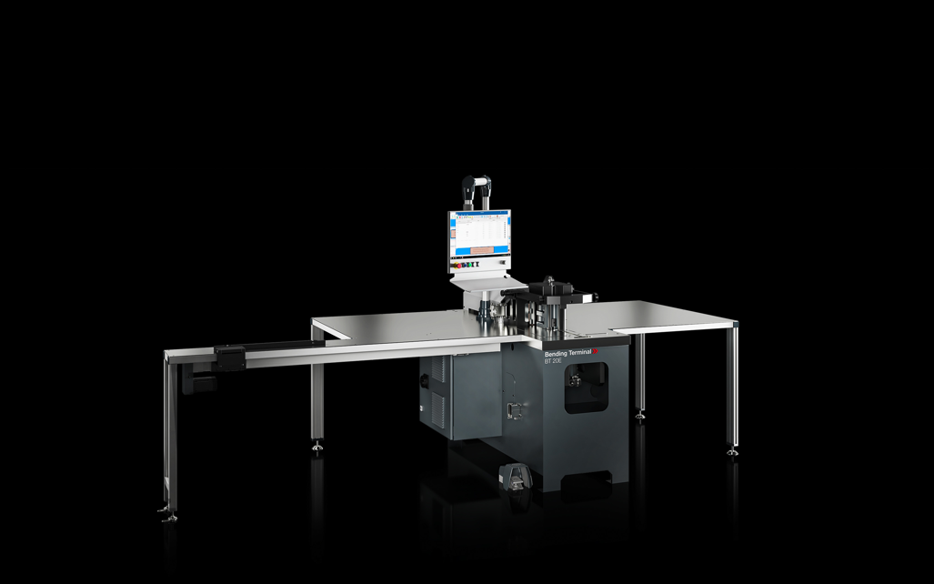
Ne glede na to, ali gre za ravno, robno ali večslojno krivljenje, nova naprava BT 20E podjetja Rittal Automation Systems hitro in natančno krivi bakrena in aluminijasta vodila.

Reproduciranje je dovoljeno brezplačno. Kot vir navedite Rittal GmbH & Co. KG.

Rittal

Rittal je vodilni svetovni proizvajalec ohišij, sistemov avtomatizacije in infrastrukture s svojimi industrijskimi, IT, energetskimi in napajalnimi ter hladilnimi in servisnimi storitvami. Izdelki in rešitve podjetja Rittal se uporabljajo v več kot 90% svetovne industrije – standardizirano, prilagojeno in vedno najvišje kakovosti.
Naš pristop in metodologija: Rittal, Rittal Software Systems (Eplan, Cideon in German Edge Cloud) in Rittal Automation Systems (RAS, Ehrt, Alfra) združujejo svoje strokovno znanje o strojni in programski opremi za racionalizacijo, optimizacijo in digitalizacijo procesov v celotni vrednostni verigi naših strank, vključno z njihovo IT infrastrukturo – od oblikovanja nadzornih in stikalnih naprav, strojegradnje do upravljavcev tovarn ali energetskega sektorja.
Naša obljuba o dostavi: standardni Rittal izdelki so v Nemčiji dostavljeni v 24 urah, po celotni Evropi pa v 48 urah.
Osredotočenost na stranke
Izboljšanje učinkovitosti in povečanje produktivnosti z avtomatizacijo in digitalizacijo je eden največjih izzivov za naše stranke. To zahteva poglobljeno znanje in izkušnje, kombinacijo strojne in programske opreme ter medresorsko povezovanje. Prepričani smo, da je ustvarjanje in povezovanje podatkovnih centrov ključnega pomena za uspeh industrijske preobrazbe. In prav to je naša posebnost in področje delovanja.
Eplan in Rittal spodbujata razvoj digitalnih dvojčkov v avtomatizaciji, ki omogoča dostopnost in uporabo podatkov tudi v vsakdanjih operacijah. Cideon izboljšuje konsistentnost podatkov v digitalnih dvojčkih s svojim CAD/CAM, PDM/PLM in strokovnim znanjem o konfiguraciji izdelkov. German Edge Cloud z ONCITE Digital Production System (DPS) pa omogoča transparentnost podatkov proizvodnega procesa, kar omogoča njihovo optimizacijo – vse do upravljanja s porabo energije z uporabo digitalnih dvojčkov proizvodnih sistemov.
Trajnost
Varstvo okolja in podnebja, družbena zavezanost in etično korporativno upravljanje so za Rittal samoumevni. Svojo odgovornost za trajnostno prihodnost jemljemo resno. Naš pristop k upravljanju in ohranjanju virov vključuje stalno izboljševanje lastnih proizvodnih procesov in zagotavljanje, da imajo naši izdelki najnižji možni ogljični odtis izdelkov. Naše rešitve podpirajo naše stranke pri doseganju njihovih podnebnih ciljev.
Družinsko podjetje in globalni igralec
Podjetje Rittal je bilo ustanovljeno leta 1961 in je največje podjetje v skupini Friedhelm Loh Group. Skupina je prisotna po vsem svetu z več kot 12 proizvodnimi obrati in več kot 95 mednarodnimi podružnicami. Ima več kot 12.100 zaposlenih in je v proračunskem letu 2023 zabeležila prihodke v višini 3 milijard evrov. Leta 2023 je skupina Friedhelm Loh Group prejela nagradi “Best Place to Learn” in “Employer of the Future”. Leta 2024 je Rittal že tretjič zapored prejel nagrado Top 100 kot eno najbolj inovativnih nemških srednje velikih podjetij.

Za več informacij obiščite www.rittal.com in www.friedhelm-loh-group.com.

Poslovne komunikacije
Dr. Carola Hilbrand Rittal GmbH & Co. KG
Corporate & Brand Communications Auf dem Stützelberg
Phone: +49 (0)2772/505-2527 35745 Herborn, Germany
hilbrand.c@rittal.de www.rittal.com


Sledite nam na:

